

Shopping Site

购物网站

软件设计说明书



北京航空航天大学

2016-11

|  |  |  |
| --- | --- | --- |
| **项目组成员信息** | | |
| **小组名称** | **Team15 number1** | |
| **学号** | **姓名** | **本文档中主要承担的工作内容** |
| 14061156 | 崔煜昆 | 1-2的编写 |
| 14061162 | 李游 | 3的编写 |
| 14061164 | 杨汀阳 | 4-5的编写 |
| 14061165 | 祝星馗 | 6的编写 |
|  |  |  |

**贡献率：**

|  |  |
| --- | --- |
| 崔煜昆 | 25% |
| 李游 | 25% |
| 杨汀阳 | 25% |
| 祝星馗 | 25% |

版本变更历史

|  |  |  |  |  |
| --- | --- | --- | --- | --- |
| **版本** | **提交日期** | **主要编制人** | **审核人** | **版本说明** |
| V1.0 | 2016.11.29 | 李游 | 李游 | 最初版本 |
|  |  |  |  |  |

目录

Shopping Site 1

购物网站 1

软件设计说明书 1

1. 范围 4

2. 需求概述 4

3. 体系结构设计 5

3.1体系结构环境图 5

3.2 定义原型 5

3.3 整体体系结构 5

3.4 用例图 6

4. 数据结构设计 7

5. 接口设计 7

6构件设计 7

6.1 构件的典型定义 7

6.2构件的概念 8

6.3构件的组成 8

6.4购物系统的构件设计 8

6.4.0构件关系图 8

6.4.1商品管理构件 9

6.4.2订单管理构件 10

6.4.3快递查看构件 10

6.4.4购物车构件 10

6.4.5支付构件 11

# 范围

项目环境：适用于商家与顾客在在网上进行出售与购买的业务，必须有顾客、商品和货币。

信息目标：顾客需要输入用户名、密码、必要的个人信息以及支付手段；后台员工需要输入商品的价格、介绍等信息来添加商品。系统会生成订单，并显示给购买双方作为交易的凭证。

功能和性能：将在线购买行为记录并生成订单，实现在线购物。系统必须准确流畅，不能丢失信息，同时要保证安全可靠，不能泄露用户的个人信息。

# 需求概述

按照需求规格说明文档中的要求，用户通过用户名、密码及身份信息使用网站进行购物，商品包含编号、类型、名称、价格、简介及图片的信息，每个订单有编号和日期信息，购物车有编号和商品数量信息。系统保证可靠性、易用性、安全性和可拓展性。需要满足一定要求的服务器和客户端配置达到信息传递迅速、流畅、稳定。用户界面布局合理，导航系统简单易懂，网页大小合理、可更换主题，物品分类展示简洁明了，支持跨平台特性。

# 体系结构设计

## 3.1体系结构环境图

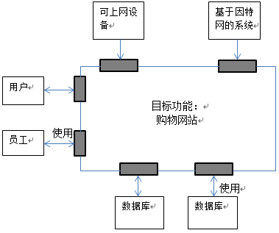

## 3.2 定义原型

处理器：处理用户订单，完成购物流程

用户界面：供用户操作的抽象

员工界面：供员工操作及修改商品的抽象

数据库：数据库抽象，可供处理器，用户员工调用及修改

各原型之间能相互通信

## 3.3 整体体系结构

定义顶层构件集合：

账户管理：管理所有用户和员工的注册登录及操作权限

购物管理：处理用户浏览商品以及添加到购物车的操作

支付管理：使用外部支付接口完成支付操作，生成订单

商品管理：供员工对商品信息进行修改，以及随时更改库存

售后管理：供用户查看快递信息以及用户与员工之间通信并完成售后工作

当用户通过账户管理构件注册或登录系统时，由购物管理构件来处理，当选好商品后，换由支付管理构件完成交易，并通过商品管理构件修改商品库存；当员工通过账户管理构件登录系统后，可由商品管理修改商品信息。在支付后，用户可选择通过售后管理构件查看快递信息以及发起售后处理，此项仅为用户单方面发起。

## 3.4 用例图

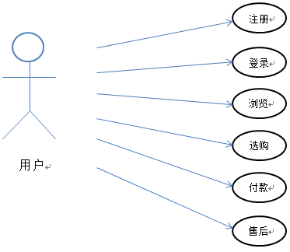

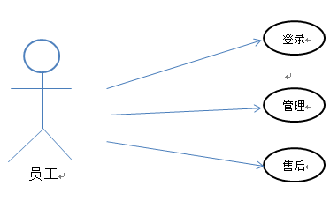

# 数据结构设计

对于用户在网站上所用的信息的设置，后台保存在数据库里面，这里有用户的账号、密码、性别、用户的ID号码、联系方式、地址、昵称、头像、权限。对商品在数据库里的存储，进行如下信息的设置：商品名、商品ID、颜色、价格、来源地、厂商。对于员工的设置有员工姓名、性别、家庭地址、联系电话、权限。

# 接口设计

Login接口：对于用户登录界面，需要有往后台传递的信息，在设计登录界面的时候，有标识与用户登录信息意义对应，后台取得这些信息，并进行账号与密码的对应检查，如果准确无误跳转到正常的商品浏览选择界面里，否则跳到报错界面。

选择接口：用户进行商品选择之后，将信息存进数据库里，并进行页面跳转，跳转之后的界面是已选择的商品的统计信息页面，便于用户的确认。

确认派送接口：当用户确认购买之后，点击确认接下来进行付账方式和派送地址的确认，所有信息完成之后，点击确定进入到派送阶段，同时界面跳转到商品选择界面。

# 6构件设计

## 6.1 构件的典型定义

软件构件是软件系统中具有相对独立功能，可以明确标识，接口由规约指定，与语境有明显依赖关系，可独立部署，且多由第三方提供的可组装软件实体；软件构件须承载有用的功能，并遵循某种构件模型；可复用构件是指具有可复用价值的构件。

## 6.2构件的概念

构件是：

1. 已被封装的、具有良好接口定义的软件包

2. 可以被独立地开发和部署，可由第三方来组合

3. 能够与其它构件组合

4. 具有清晰的接口和文档，并定义了复用的情景

## 6.3构件的组成

构件由三个不同方面的描述组成：

概念(concept)：关于“构件做什么”的抽象描述，可以通过概念去理解构件的功能。概念包括接口规约和语义描述（和每个操作相关联，一般表示为前后置谓词形式）。

内容(content)：概念的具体实现，描述构件如何完成概念所刻画的功能。

情境(context)：描述构件和外围环境在概念级和内容级的关系，刻画构件的应用环境，为构件的选用和适应性修改提供指导。

## 6.4购物系统的构件设计

## 6.4.0构件关系图

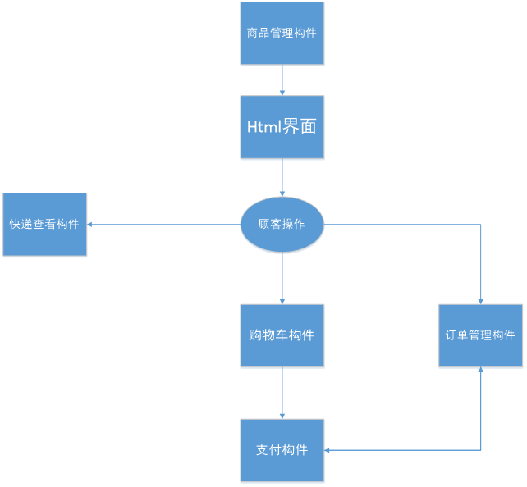

## 6.4.1商品管理构件

概念：从数据库中获取商品信息，并提供各种商品信息的接口给前端界面，供界面展示给顾客时使用。

内容：通过java的jdbc链接mysql数据库，通过函数getI()获取商品的种类，数目，价格等各种信息。通过outI()来输出这些信息，可调用outI后来获取商品信息的返回值。

情境：用于购物系统的前端后端连接，将后端的数据提供给前端页面。

## 6.4.2订单管理构件

概念：从顾客的操作获取到顾客购买的商品信息和顾客信息，包括商品的种类、数目、总价格，顾客的收货地址等信息，执行后将信息存储到数据库中，提供给支付构件使用。

内容：分为三个类Goods()用于获取商品信息，Cus()用于获取顾客信息，Sub()用于提交信息到数据库。

情境：用于顾客选中商品后支付前信息的统计工作。

## 6.4.3快递查看构件

概念：从快递公司提供的接口通过订单的包含的快递单号获取快递信息直接传送给前端界面，供顾客查询使用。

内容：一个get()类用于获取快递单号，search()类从快递公司的接口处查找并将快递信息临时存到数组中，show()类提供数组中的订单信息查询接口，供前端查询时调用。

情境：用于用户购买商品后获取商品的快递信息。

## 6.4.4购物车构件

概念：通过用户操作，获取用户有意购买但还不想立即购买的商品，将其信息存储到数据库中，并提供接口给网页，让用户想查看或购买时可以查询到商品的信息。

内容：store()函数用于获取商品数据并将其存储到数据库。Search()函数用于查询存储在数据库里面的数据库商品信息。

情境：用于提供暂时不够买的商品支付构件的接口和信息存储途径。

## 6.4.5支付构件

概念：用于订单和购物车的支付信息处理，调用各种支付方式提供的接口，同时将信息返回到订单管理构件进行信息存储。

内容：pay()函数用于支付的处理，restore()用于信息的反馈处理。

情境：用于商品最后的支付环节和调用订单构件进行信息的反馈。